ПрЕСС-РЕЛИЗ

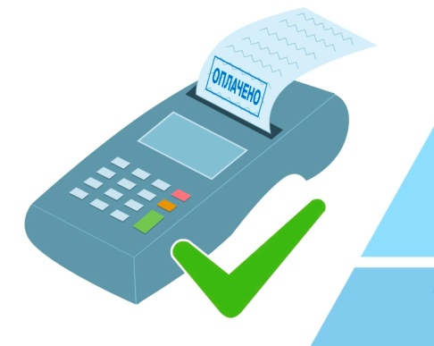

О банковской комиссии при оплате через Систему быстрых платежей для организаций, оказывающих жилищно-коммунальные услуги.

Напоминаем, что в настоящее время максимальное значение размера комиссии, взимаемой с организаций, предоставляющих жилищно-коммунальные услуги, при приеме платежей за оказываемые услуги через Систему быстрых платежей (далее – СБП) составляет 0,4 % от суммы перевода, но не более 1500 рублей за перевод (Информация Банка России от 13.08.2021 «Решение Совета директоров Банка России о ставках (тарифах) межбанковских вознаграждений (МБВ) и максимальных значениях размера платы, взимаемой кредитными организациями со своих клиентов за осуществление перевода денежных средств физическими лицами в пользу юридических лиц, индивидуальных предпринимателей и самозанятых в сервисе быстрых платежей (СБП) платежной системы Банка России»).
Банк России принял решение снизить максимальный размер комиссии для организаций, предоставляющих жилищно-коммунальные услуги, при приеме платежей физических лиц за эти услуги через СБП. Комиссия будет снижена с 0,4 % до 0,2 %, но не более 10 рублей (Решение Совета директоров Банка России от 17.03.2023 «О ставках (тарифах) межбанковских вознаграждений (МБВ) и максимальных значениях размера платы, взимаемой кредитными организациями со своих клиентов за осуществление перевода денежных средств физическими лицами в пользу юридических лиц, индивидуальных предпринимателей и самозанятых в сервисе быстрых платежей (СБП) платежной системы Банка России»).
Данная мера вступает в силу с 01.05.2023.
При этом для граждан платежи за любые товары и услуги через СБП, в том числе за жилищно-коммунальные услуги, по-прежнему остаются бесплатными (Решение Совета директоров Банка России от 30.09.2021 «О максимальных значениях размера платы, взимаемой кредитными организациями со своих клиентов, и тарифах Банка России на услуги в сервисе быстрых платежей платежной системы Банка России»).

